Жили себе муж и жена, и были у них козел и баран. Вот и говорит муж жене:
— Ох, жинка, давай мы прогоним козла да барана, а то они у нас только даром хлеб едят. А ну, убирайтесь, козел да баран, прочь, чтоб и ноги вашей здесь не было.
Сшили козел да баран торбу и пошли.
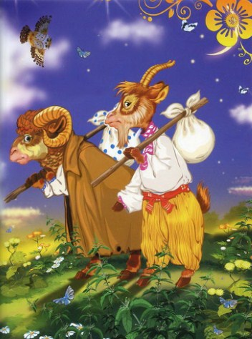
Идут и идут, вдруг видят — лежит среди поля волчья голова.
Баран здоровый да бестолковый, а козел хоть и смелый, да не очень-то силен.
— Бери, баран, голову. Ты посильней.
— Ох, бери ты, козел, ты ведь посмелей. Взяли вдвоем и бросили в торбу. Идут и идут, вдруг видят — костер горит.
— Пойдем и мы туда! Там и заночуем, чтобы нас волки не съели.
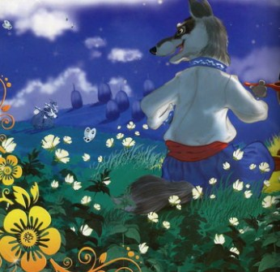
Подходят, а это волки кашу варят.
— А здорово, молодцы!
— Здравствуйте, братцы, здравствуйте! Еще каша не кипит, как раз вашего мяса положить.
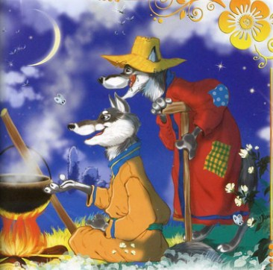
Тут-то и баран испугался, а козел давно уже перепуган.
Козел надумал.
— А подай, — говорит он барану, — волчью голову.
Баран приносит.
— Да не эту, а покрупней. Баран снова несет, ту же самую.
— Да подай еще покрупней!
Тут уж волки испугались, стали думать и гадать, как бы удрать отсюда.
— Славная, братцы, компания, и каша кипит, да нечем ее долить; схожу-ка я по воду. — И пошел волк. — Да ну вас к бесу, пропади вы пропадом с вашей компанией!
Стал второй думать-гадать, как бы удрать:
— Вот вражий сын! Пошел, да и сидит, кашу долить нечем. Возьму-ка я корягу да пригоню его, как собаку. Убежал и тоже не вернулся. А третий сидел-сидел:
— Вот я уж пойду, так их обоих, проклятых, пригоню-ю!
Побежал, только его и видели.
— Ох, братец баран, скорей за кашу примемся, съедим да из куреня уберемся.
А волки сошлись в поле, да и одумались.
— Э, да что нам троим козла и барана бояться? Вот пойдем мы их, вражьих сынов, съедим.
Пришли, а те быстро управились, уже из куреня убрались, побежали да на дуб взобрались.
Стали волки думать-гадать, как бы им догнать козла да барана.
Пустились следом и нашли их на дубе. Козел небоязливый, взобрался на самый верх, а баран трусливый — так пониже его.
— Ложись, — говорят волки старшому, — ты старшой, вот и поколдуй, как нам добыть их.
Лег волк и начал колдовать. Баран на ветке сидит, так и дрожит, да как упадет на волка. А козел посмелей, не растерялся, да как закричит:
— Подай мне колдуна!
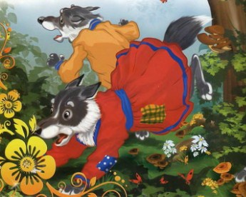
Волки перепугались, насилу ноги унесли.
Иллюстрации: Илья Есаулов.

